VAL-RICHARD 2021

YOGA et NATURE avec
NICOLE
Nicole a le plaisir de vous retrouver pour une semaine exceptionnelle
du 3 au9 juillet 2021

Bienvenue à qui veut prendre un peu de distance face aux événements et quitter un peu la vie enfiévrée des villes. Se retrouver dans la nature pour révéler sa propre nature. Aidé par l'’expérience des temps en plein air. Découvrir la Lande bretonne et plus
Pratiquer les séances de yoga au tapîs vert, et dans la salle
« Que tout soit sujet d’émerveillement au cœur de notre quotidien »

Xuyên
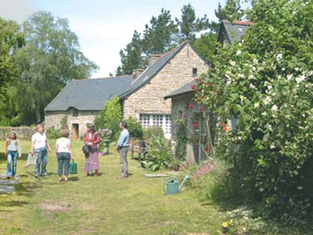
www.levalrichard.com

Trois séances de pratique quotidienne, au lever et coucher du soleil et une séance méridienne.
Chaque fois avant le repas Découverte de la beauté de la Lande au cœur de Brocéliande, plus largement le Morbian et redevenir ce pèlerin, cet humain en éternelle quête de soi-même vivant la plus belle aventure qui soit, l’aventure intérieure…………Le désir profond de s’intégrer à un groupe, tout en étant “soi-même“ dans la solitude ;Un groupe se forme avec la tolérance,la tendresse, l’Amour.Chacun y apporte son unicité, sa force. Un stage est plus que la simple exploration d’un lieu, c’est aussi l’exploration d’un état de conscience ; Prendre de la distance sur notre quotidien, nos événements et pour se retrouver soi-même merveilleux

Prévoir quelques affaires indispensables

- Un petit sac à dos pour les sorties et journées en bord de mer et découverte de la Bretagne
- Un tapis de gym pour la pratique en salle et au tapis vert
- Des lunettes de soleil, chapeau, ou foulard ( crème solaire)
- Une tenue chaude pour les matins et soirs
- Une tenue légère pour la journée
- Un maillot de bain pour la mer
- Vos affaires de toilette
- Des chaussures pour les marcheurs
- Prévoir vos petites affaires personnelles
- Les draps sont fournis

ASSOCIATION HATHA YOGA FONTOY

Lieu : Le val Richard est un hameau de 6 maisons accrochées aux premières pentes des landes de Lanvaux sur la commune de Lizio (56)au cœur du pays de l’Oust à Brocéliande
Date : du samedi 3juillet 2021 après-midi au vendredi 09 juillet 20201matin

Participation : 550 Euros dont 60 euros à l’ordre de HATHA YOGA FONTOY
Signifiant vote inscription. La participation comprend la totalité des frais de séjours : stage, hébergement et repas

VOTRE INSCRIPTION : le courrier et les renseignements
Les inscriptions se font dans l’ordre d’arrivée des coupons accompagnés de l’acompte qui n’est mis en banque que fin juin : osez me téléphoner

Un plan vous sera envoyé après inscription

Hatha-Yoga Fontoy
chez Nicole Frentz
6, rue de l’amitié 57330 Kanfen
tel : 06 87 55 11 68 nicole.frentz06@gmail.com

À découper et envoyer à l’adresse ci-dessous accompagné de 60 euros.
------------------------------------------------------------------------------------------------NOM( s ),PRÉNOM( s )----------------------------------------------------
adresse---------------------------------------------------------------------------------------------------------------------------------------------------------------------------
tel :portable__________________________________________________________
e-mail_____________________________________________

s’inscrit au stage d'été 2021 à Lizio et verse _____________à
l‘association Hatha-Yoga-Fontoy
date_________________________signature

